书海网站系统
软件需求规格说明书

Version 1.0

成员：梁文理，陈伟豪，何卓维，贺世龙，叶天朗

修订历史
日期 | 版本 | 说明 | 作者
2017-02-28 | 1.0 | 初稿 | 陈伟豪

目录
1. 概述 4
1.1 目的 4
1.2 范围 4
2. 总体说明 4
2.1 用例模型概览 4
2.1.1 系统的参与者(Actors) 4
2.1.2 系统主要用例 5
2.1.3 用例视图 7
2.2 假设与依赖 9
3. 具体需求 10
3.1 用例报告 10
3.1.1 公共用例 10
3.1.2 游客 10
3.1.3 客户 11
3.1.4 总经理 12
3.1.5 业务员 13
3.1.6 客服 13
3.1.7 配送员 14
3.2 补充需求 14

软件需求规格说明书

概述

目的
编写本文档的目的是为了参与项目各方对软件需求有统一的认识，并成为所有开发活动的依据。本文档可以作为新加入项目组成员的学习资料，便于他们快速了解项目。在维护阶段，本文档便于对系统功能改造和升级时参考。

范围
本文档仅适用于“书海网站系统”电子商务网站及内部业务管理网站。

总体说明
建立本系统是为了在网上开展书籍销售业务，将服务范围扩大到全国所有得城市，为客户提供网上付款和送书的服务，让客户可以享受网上买书，而不需要到实体店去购买。通过扩大销售规模和签约各大实体书行供应商降低书籍进货成本，通过便利的服务方便消费者的购买书籍的过程，从而刺激消费。通过服务信誉提高所占市场份额，创新经营效益。
书籍销售经营者利用本系统在网上开设销售书记网上，提供和维护统一的书籍的类型和价格，买书者登陆网上选购书籍，填写地址信息，支付书款。然后可以随时查看自己订单的进展情况；书店业务人员按照网上已经付款和送书地址，然后让配送员送书籍到快递公司，由快递公司送货，最后由客户在网上确认已订单完成，根据客户的确认然后修改系统的订单状态。

用例模型概览

系统的参与者(Actors)

游客
书海网站的浏览者。还没有注册成为客户前即为游客。游客可以浏览网上的信息，包括商品信息和网站介绍等。

客户
网络书海系统的注册用户。购买书籍的用户。

经理
网上商店的发起人、经营者。

业务员
网上商店的主要工作人员。对已经付款的订单安排生产、配送。

配送员
将书籍送到快递公司手中的人。假定也是网店员工。负责将订单处理状态更新，录入购书者反馈的留言，供其他买书者查阅。

系统主要用例

登录系统
参与者：客户，经理，业务员，配送员
主要流程：本用例参与者在系统提供的登录界面上输入自己的代号和密码，然后提交给系统。系统检验用户代号和密码正确后，接受参与者登录。否则，提示错误和登录不成功。

浏览网页
参与者：游客
主要流程：游客进入书海网站后，可以浏览网站提供的书籍种类目录。选中一本书后可以浏览其详细信息。

注册
参与者：游客
主要流程：游客输入本人注册信息并确认提交，系统接收游客为客户，记录其信息。

选购书籍
参与者：客户
主要流程：客户在网站浏览书籍目录和详细介绍时，可以选择购买书籍。所选择购买的书籍被加入到当前会话的购物车并且会转向购物车页面。客户可以修改书籍的数量，同时也可以把选中的书籍移出收藏架，或者从收藏架已收藏的书籍移入购物车。客户也可以选择继续购买，重新回到书籍目录或者书籍介绍页面。如果客户选择付款，则进入付款页面。

付款
参与者：客户
主要流程：系统首先提示客户确认和修改联系信息，然后提示用户输入书籍的收货信息。客户还需要选择一种第三方付款机构支持的支付方式，系统显示书籍订单的摘要信息。客户确认付款后，转向第三方付款页面进行支付。系统在获得第三方网站的支付成功信息后，自动修改与支付有关的所有订单的状态。

查看订单
参与者：客户
主要流程：客户登录后，进入会员中心即可看到所有订单列表。订单当前状态被显示出来。对于已经完成配送的订单，客户可以查看收货方收货凭据，并可以选择删除该订单使之不再显示。

维护产品
参与者：经理
主要流程：总经理选择维护产品工作后，可以看到产品信息列表。总经理进一步可对已有产品信息进行修改，或者新增一个产品，包括录入产品信息和上传产品图片。

统计销售业绩
参与者：经理
主要流程：操作者统计销售业绩后，进一步输入时间范围即可显示时间段的销售业绩统计表。经理可以查看所有的业绩汇总。

管理员工
参与者：经理
主要流程：经理选择管理员工后，系统显示该员工信息列表，然后经理可以修改已有员工信息或者新增员工。

发货
参与者：业务员
主要流程：业务员从所属分店已经付款的订单中，选择进行的订单，并确认，系统打印出这些订单的生产指令，并将订单状态改为正在发货。

订单完成
参与者：业务员，客户
主要流程：业务员根据已经收回客户确认的指令回单，将已经完成生产的订单选中，并确认已经完成订单，系统修改该订单的状态为已经完成。

配送订单
参与者：业务员
主要流程：业务员从已经生产的订单中选择配送的订单，并指明配送人员。系统记录配送人员信息，并将该订单状态改为已配送。

完成配送
参与者：配送员
主要流程：配送员将书籍送给快递公司配送，并且需要更进订单状态信息，订单完成后上传收货方的确认签名，确认订单已经完成配送，系统修改订单状态为已经完成配送。

处理咨询
参与者：客服
主要流程：对客户的问题进行解答，回复客户的留言，并将相关的问题移交给对应的人员处理（如订单问题，配送问题，投诉问题等）。

用例视图

书海网站系统用例视图
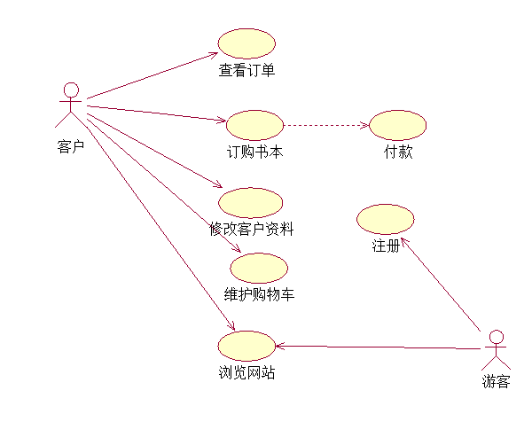
图2-1 用户用例视图

购书业务管理网站用例视图
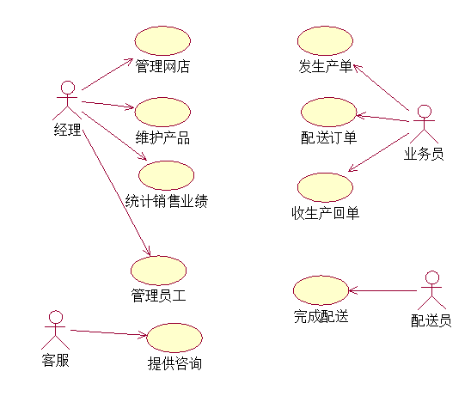
图2-2内部人员用例视图

对架构有重要影响的用例
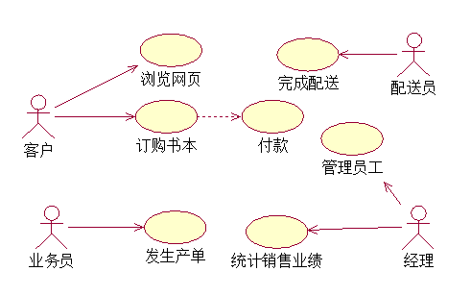
图2-3对架构有重要影响的用例视图

假设与依赖
2.2.1 客户假设
所有游客都可以浏览本网站，但只有注册客户才可以购买书籍。
2.2.2商品假设
本网站所支持的购买书籍系统为一家店在珠海，不过接受全国各地的订单。
2.2.3 订单假设
本系统假设在一次购买行动中，每一件商品必须要有为一个特定的接送人（即是不可能存在同一样商品有多个的接收人）。如果在一次购物中购买多本书籍，将会将所有商品整合一张订单。
2.2.4 支付假设
网站通过第三方在线支付网站为客户提供付款服务。客户购物前，应已具有第三方支付网站所支持的付款手段之一。
网站从第三方付款网站获得客户付款成功的信息后，确认客户的订单并安排配送员送书籍。
客户每次购买，不管购买多少件商品，总是按总金额一次性完成付款。

具体需求

用例报告

公共用例

登录系统用例
用例名：登录系统
参与者：客户，经理，业务员，配送员
前置条件：系统中已经存在用户信息。
后置条件：系统记录当前会话的用户信息。
主要流程：
1．用户选择登录系统功能，系统转向专供公司用户登录系统的界面；
2．用户录入自己的代号、密码，并向系统提交，系统接收并验证用户资料；
3．验证通过后，系统转向缺省的系统界面。（或返回主页面？）
变化流程：
2a 用户录入资料不全而试图提交，系统给出资料不全的提示；
3a 验证不能通过，系统要给出提示，并让用户回到第2步。

浏览网页用例
用例名：浏览网页
参与者：游客，客户
前置条件：操作者已经通过网页浏览器进入网站
主要流程：
1．操作者选择浏览商品页面，系统转向商品信息介绍页面；
2．操作者选择具体的商品项并提交，系统显示该商品的详细信息。
变化流程：
*a 如果操作者选择网站上的其他网页，则系统显示相应的网页内容。

修改密码用例
用例名：修改密码
参与者：客户，经理，业务员，配送员
前置条件：已经登录系统或网站
主要流程：
1．操作者选择修改密码，系统转向修改密码界面；
2．操作者输入旧密码，并输入新密码两次，提交；系统在验证旧密码正确后，记住新密码。
变化流程：
2a 如果旧密码输入不正确，则拒绝修改密码；
2b 如果两次输入的新密码不一致，要求再次输入新密码。

游客

注册用例
用例名：注册
参与者：游客
前置条件：操作者已经进入网站
后置条件：系统保存客户的注册资料。
主要流程：
1．操作者选择注册操作，系统进入注册页面；
2．操作者输入注册资料并向系统提交，系统验证注册资料，并保存注册资料。
变化流程：
2a 如果系统验证注册资料发现不完整或不符合要求，给出提示，操作者回到1步的操作。

客户

订购书本用例
用例名：订购书本
参与者：客户
前置条件：操作者已经浏览商品
后置条件：系统生成客户当前会话订单
主要流程：
1．操作者在浏览商品过程中，找到或者发现自己欲购买的商品后，选中该商品，并选择向购物车添加此商品。系统将该商品加入到当前会话的购物车；
2．重复1直到所有欲购商品已经加入购物车；
3．操作者选择浏览购物车中商品，系统显示购物车收藏架所有已选定商品；
4．操作者修改和向系统确认购买购物车中的商品，系统根据购物车商品生成客户当前会话的订单，然后转向付款界面。
变化流程：
1a 操作者发现有意向购买的商品，选中该商品并选择添加商品到收藏架，则系统将该商品添加到收藏架。
4a 如果客户尚未登录网站，则系统自动转向登录页面。客户完成登陆后再转向付款界面。

付款用例
用例名：付款
参与者：客户
前置条件：当前会话的订单已经生成
后置条件：订单的付款状态明确。
主要流程：
1．操作者首先确认自己的联系方式和资料，并选择进行下一步操作，系统进入收货人资料录入界面；
2．操作者录入收货人资料，并确认进入下一步；系统进入付款资料录入界面；
3．操作者选择付款方式、支付帐户信息，并确认付款，系统对客户的支付信息进行验证并实施付款操作；
4．系统标明当前订单已经付款，并显示付款成功信息。
变化流程：
*a 在付款操作中，只要客户选择取消或退出，则中止当前操作，系统回到进入付款操作前的状态；
2a 如果收货人资料不完整，则系统给出提示，保持在当前界面；
3a 如果对客户的付款信息验证失败或付款失败，则给出建议的操作。

修改客户资料用例
用例名：修改客户资料
参与者：客户
前置条件：操作者已经成功登录。
后置条件：
主要流程：
1．操作者选择客户中心，系统显示客户注册资料；
2．操作者修改客户资料，选择保存，系统保存修改后的客户资料。
变化流程：
1a 如果操作者未登录，则系统阻止进入客户中心页面。
2a 操作者选择取消或者直接转向其他页面，则修改的客户信息不保存。

查看订单用例
用例名：查看订单
参与者：客户
前置条件：操作者已经成功登录。
后置条件：
主要流程：
1．操作者选择查看订单，系统按照时间顺序显示客户所有订单列表；
2．操作者选择某订单，系统显示该订单的详情；
3．操作者选择退出，系统返回查看订单前的页面。
变化流程：
*a 如果操作者选择其他网页链接，则系统退出查看订单页面。

总经理

维护产品用例
用例名：维护产品
参与者：总经理
前置条件：操作者已经登录系统
后置条件：
主要流程：
1．操作者选择维护产品操作，系统进入维护产品界面；
2．操作者选择要修改的产品，系统显示产品信息；
3．操作者修改产品信息，并向系统确认修改，系统保存产品更新的信息；
4．操作者选择退出当前操作，系统从维护产品界面退出，回到进入前的界面。
变化流程：
3a 操作者选择新增产品信息，则系统显示空白的产品信息供操作者重新输入。操作者确认后，系统保存新的产品信息；
3b 操作者选择产品后，如果确认要删除该产品，系统将该产品从系统中删除。

统计销售业绩用例
用例名：统计销售业绩
参与者：总经理
前置条件：操作者已经登录系统
后置条件：
主要流程：
1．操作者选择统计销售业绩，系统进入销售业绩统计界面；
2．操作者选择或设置统计范围、条件，系统生成并显示范围内满足条件的销售业绩报告；
3．操作者选择打印，系统在打印机上输出显示的报告；
4．操作者选择退出当前操作，系统回到进入统计销售业绩前的界面。
变化流程：
3a 操作者选择保存报告，则系统提示保存位置，将报告下载并保存到指定的文件夹；
3b 操作者修改统计范围和条件，选择统计，则系统按照新的范围和条件生成销售业绩报告并显示出来。

业务员

发货用例
用例名：发货
参与者：业务员
前置条件：业务员已经登录系统
后置条件：
主要流程：
1．业务员选择发货操作，系统从订单中选出已付款但未发货的订单并显示出来；
2．业务员选择要发货的订单，确认；系统生成所选订单，并打印出来；
3．业务员检查订单，并将订单发货。

配送订单
用例名：配送订单
参与者：业务员
前置条件：业务员已经登录系统
后置条件：业务员成功分配配送人员
主要流程：
1．业务员选择配送订单操作，系统进入配送订单界面并显示出已经完成生产又未配送的订单；
2．业务员选择要配送的订单，并安排本部门的配送员负责该订单的配送，系统记录订单指定的配送员，并修改订单状态。

完成订单用例
用例名：收货
参与者：业务员，客户
前置条件：客户已经收到货，业务员已经登录系统（？？？）
后置条件：订单已被确认完成。
主要流程：
1．客户选择确认收货操作，系统记录此订单信息。并告知业务员。
2 ．业务员查看订单完成情况，确认无误后，点击完成订单，系统记录该订单信息。

客服

客服答疑用例
用例名：客服答疑
参与者：客服，客户
前置条件：客户已经登录系统。
后置条件：客服解决了客户的问题。
主要流程：
1．客户在系统上点击联系客服，弹出微信＆ＱＱ二维码。
2．客户通过微信与客服交流，客服给客户答疑。

客服回复留言

配送员

完成配送用例
用例名：完成配送
参与者：配送员
前置条件：配送员已经完成要处理的订单的配送，并登录系统。
后置条件：订单被补充收货人反馈信息，并被注明已完成配送。
主要流程：
1.配送员接到需要配送的订单，开始进行配送。
2.配送员到达快递地点进行发货，发货完成后点击完成配送按钮，系统自动跳转。
3.配送员录入订单号、收货人留言、配送信息，确认已经完成配送。系统将收货人留言和配送信息保存到订单中，并注明该订单已完成配送。

补充需求
参见《网络送花系统补充规格说明书》。

